实验报告
Lab03 温度校准值搜寻器
实验名称 | Lab03 温度校准值搜寻器
学号 | 25020007001
姓名 | 毕昊冉
开发工具 | Visual Studio 2022 / .NET SDK 8.0

一、实验目的与任务理解
本次实验用 C# Windows Forms 编写一个温度校准值搜寻器。程序在每轮开始时生成目标值，用户输入候选值后，程序给出调高或调低的提示，直到输入与目标相等。实现时需要保存本轮目标、有效区间和历史记录，不能在每次点击时重新初始化
按任务要求，目标值为 20～80 的整数，同一轮内保持不变。输入应在当前有效区间内；不符合要求的输入不能改变区间或历史。猜中后结束本轮，点击“开始新一轮”才能继续。历史记录通过循环逐条显示

二、实验环境与界面
项目 | 说明
开发语言与程序类型 | C#，Windows Forms 桌面程序
目标框架 | .NET 8
本次验证环境 | Windows，.NET SDK 8
编译结果 | 0 个警告，0 个错误
解决方案 | Lab03desktop/Lab03.sln
程序使用“温感测试”作为窗体标题。界面包含候选值输入框、“提交”和“开始新一轮”按钮，Label 显示区间及命中提示，ListBox 显示历史记录。打开程序后会自动开始第一轮

三、本轮数据存放位置
数据 | 字段或控件 | 用途
目标值 | randomNum | int 字段，保存本轮随机目标
上下界 | lownum / highnum | int 字段，初始为 20 和 80
结束状态 | isFinished | bool 字段，命中后变为 true
历史数据 | history | List<string>，保存本轮反馈
候选值列表 | guessHistory | List<int>，目前未添加候选值
界面显示 | LabelRange / HistoryList | 显示提示与历史，不代替上述状态字段

四、程序实现与关键代码

4.1 随机目标为什么不会每次改变
生成目标值的代码分别放在 Form1 构造函数和 RestartNew_Click 中，对应首次启动和重新开始。提交事件 registe_Click 只读取 randomNum 进行比较，不重新赋值，因此同一轮的目标不会随提交而改变
randomNum = testmode ? testNum : new Random().Next(20, 81);
Next(20, 81) 包含下限 20，不包含上限 81，所以生成范围是 20～80。新一轮仍有可能抽到上一轮的数，这不影响随机生成的要求

4.2 一次提交是怎么处理的
提交事件先检查 isFinished，若本轮已结束便提示并返回。随后用 int.TryParse 检查输入是否为整数，再判断是否在当前有效区间 [lownum,highnum] 内。非法输入会在更新区间和历史之前返回，不改变本轮目标、区间和有效记录。通过检查后，程序比较候选值与目标值，并更新本轮状态
if (inputNum < randomNum)
lownum = inputNum + 1;
else if (inputNum == randomNum)
isFinished = true;
else
highnum = inputNum - 1;
以上只列出三个分支中修改状态的语句，完整代码还会更新 LabelRange，并用 history.Add 保存候选值、反馈和当前区间。候选值偏小时，下界改为 inputNum + 1；偏大时，上界改为 inputNum - 1；相等时显示命中提示，并将 isFinished 设为 true

4.3 历史记录里的循环
HistoryList.Items.Clear();
foreach (string record in history)
{
HistoryList.Items.Add(record);
}
RefreshHistory 先清空 HistoryList，再用 foreach 依次取出 history 中的记录并显示。列表中有多少条记录，循环就执行多少次；列表为空时不执行循环体。这样刷新后不会重复显示旧记录
猜数过程由多次按钮事件完成，一次点击只处理一个候选值。foreach 负责显示已有记录，并不等待下一次输入

五、固定目标与边界测试
固定目标测试将 testmode 设为 true，testNum 保持 53，再按指定顺序触发提交事件。边界测试时将 testNum 分别改为 20 和 80；测试后恢复 testmode = false 并重新编译，正常演示使用随机目标

5.1 目标为 53 的顺序测试
操作 | 任务预期 | 当前实际结果
提交 40 | 调高，区间 [41,80] | 符合，历史 1 条
提交 70 | 调低，区间 [41,69] | 符合，历史 2 条
再次提交 40 | 拒绝，区间与有效记录不变 | 符合，提示输入当前区间内的整数，区间不变，历史仍为 2 条
提交 53 | 校准完成，结束本轮 | 成功命中，isFinished=true，历史共 3 条
命中后提交 60 | 不新增记录，不修改状态 | 符合，提示本轮已结束，仍为 3 条记录
开始新一轮 | 恢复 [20,80]，清空旧数据 | 符合，历史为 0 条，输入为空，结束标记为 false

5.2 非法输入与边界目标
条件或输入 | 当前实际结果 | 结论
目标 53，输入 abc | 提示请输入整数，区间与记录不变 | 通过
目标 53，输入 53.5 | 提示请输入整数，区间与记录不变 | 通过
目标 53，空输入 | 提示请输入整数，区间与记录不变 | 通过
目标 53，输入 19 或 81 | 提示输入 20～80 的整数，状态不变 | 通过
目标 20，先提交 50，再提交 20 | 区间先变为 [20,49]，随后命中 | 通过
目标 80，先提交 50，再提交 80 | 区间先变为 [51,80]，随后命中 | 通过
目标 53，依次提交 40、70、30 | 拒绝 30，区间保持 [41,69]，历史仍为 2 条 | 通过

六、一次正常随机校准过程
本次记录的一轮随机运行中，目标值为 74。测试工具每次取当前区间的整数中点，依次提交 50、65、73、77、75、74，在第 6 次命中。各次反馈如下。
次数 | 候选值 | 反馈 | 本次处理后的上下界
1 | 50 | 猜小了，需要调高 | [51,80]
2 | 65 | 猜小了，需要调高 | [66,80]
3 | 73 | 猜小了，需要调高 | [74,80]
4 | 77 | 猜大了，需要调低 | [74,76]
5 | 75 | 猜大了，需要调低 | [74,74]
6 | 74 | 命中，本轮结束 | [74,74]
命中后，程序显示答案和结束提示，字段保存 [74,74]。下图为原项目编译运行后的窗体，通过测试工具调用窗体绘制接口导出，未修改界面内容
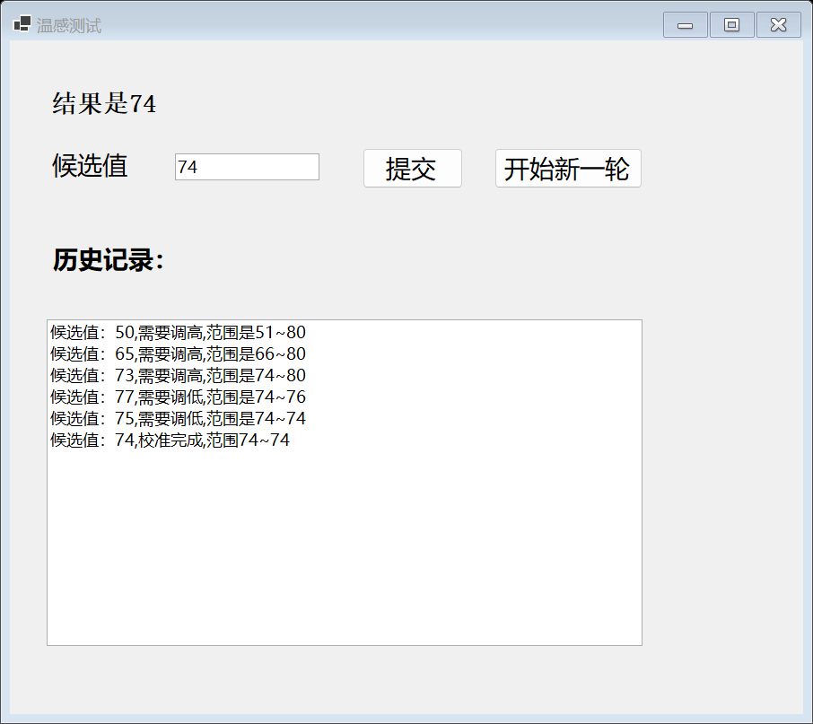
截图中的历史区域依次显示了五次大小反馈和一次命中提示，与表中的过程一致。表内的候选值也保存在当前 ListBox 的提示文本中，每条记录包含输入值、反馈和区间，命中记录标记为“校准完成”

七、逐个试探与取中点的比较
若从 20 开始逐个向上尝试，目标为 80 时需要提交 61 次。20～80 共 61 个整数，在各目标等概率出现的情况下，平均需要 (1 + 61) / 2 = 31 次。这种方法没有充分利用“偏大”或“偏小”的反馈
按提示取当前区间的中点，每次比较后都能排除约一半候选值。6 次比较最多可覆盖 2⁶−1 = 63 个目标位置，因此对本题的 61 个整数，最多 6 次即可找到目标。前面目标为 74 的过程用了 6 次。当前项目没有自动求解按钮，中点策略仅用于测试和比较

八、实验体会
本次实验中，目标值、上下界和结束标记需要在多次点击之间保留，因此应放在窗体类的字段中。提交事件根据这些字段判断本轮状态；重新开始时，再统一恢复初始值并清空历史。这样才能让下一次提交接着当前进度处理
测试中最需要修改的是有效区间检查。界面虽然显示了缩小后的范围，原来的输入判断仍使用 20～80，导致被排除的数可以再次提交，甚至使区间扩大。现已改为检查 lownum 和 highnum，并复测重复值和区间外输入，结果符合预期；历史中的候选值和源码中的测试开关也已补上

九、资料与 AI 辅助说明
程序说明对应 Lab03desktop 中的 Form1.cs、Form1.Designer.cs、Program.cs 和 Lab03.csproj为个人完成，未引用其他教程或论文
本报告使用 AI 辅助核对测试、整理调整 README 和报告

